МИНИСТЕРСТВО ОБРАЗОВАНИЯ И НАУКИ РФ

Федеральное государственное автономное

образовательное учреждение высшего образования

«Санкт-Петербургский национальный исследовательский университет

информационных технологий, механики и оптики»

**ФАКУЛЬТЕТ ПРОГРАММНОЙ ИНЖЕНЕРИИ И КОМПЬЮТЕРНОЙ ТЕХНИКИ**

**ЛАБОРАТОРНАЯ РАБОТА № 1**

по дисциплине

‘ВЫЧИСЛИТЕЛЬНАЯ МАТЕМАТИКА’

Вариант №-4

*Выполнил:*

Студент группы P32131

*Бухалов Кирилл Иванович*

*Преподаватель:*

Бострикова Дарья Константиновна

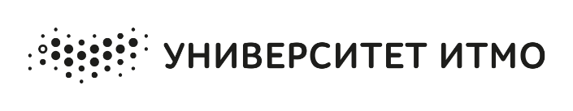

Санкт-Петербург, 2023

Оглавление

Цель работы 3

Описание метода 3

Исходный код 4

Пример работы 4

Вывод 4

## Цель работы

- Разработать программу для подсчета корней СЛАУ методом простых итераций

## Описание метода

Итерационные методы - это методы последовательных приближений.

Задается некоторое начальное приближение. Далее с помощью определенного

алгоритма проводится один цикл вычислений - итерация. В результате итерации

находят новое приближение. Итерации проводятся до получения решения с

требуемой точностью.

Итерационные методы дают возможность для системы (1) построить последовательность

векторов 𝑥(0), 𝑥(1), ... , 𝑥(k) , пределом которой должно быть точное решение x(*):

Построение последовательности заканчивается, как только достигается желаемая точность.

Критерий по абсолютным отклонениям



Критерий по относительным разностям

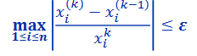

Критерий по невязке



## Исходный код

<https://github.com/kirya1243/vichmat/blob/main/main.py>

## Пример работы

Ввод с файла:

В первой строчке определяемся с типом ввода данных, во второй – точность, в третьей – кол-во уравнений, дальше идёт расширенная матрица

0,001

3

5

-1

3

1

-4

2

2

-1

5

5

20

10

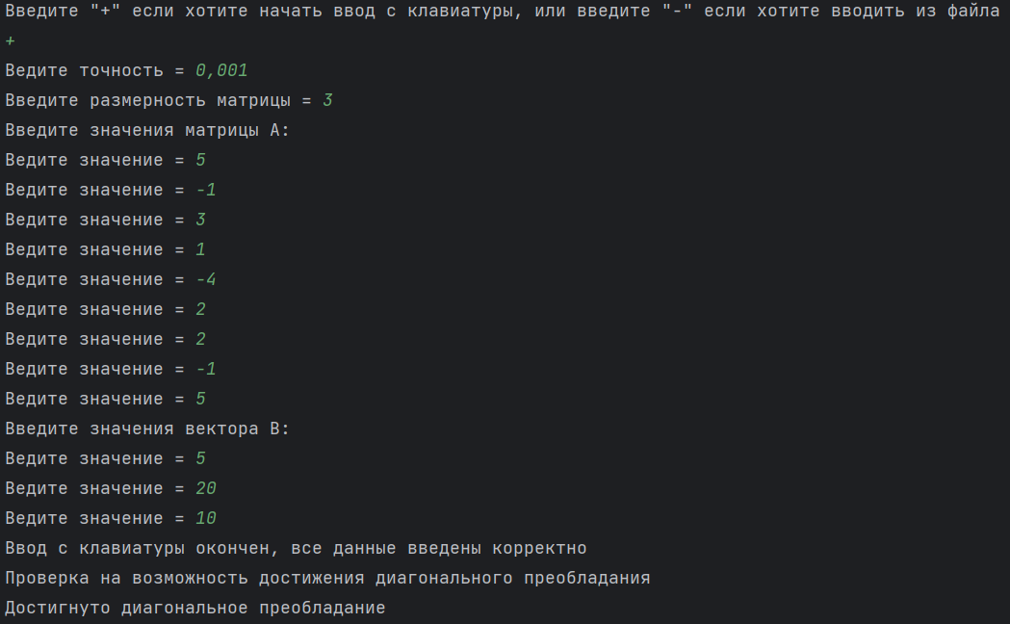

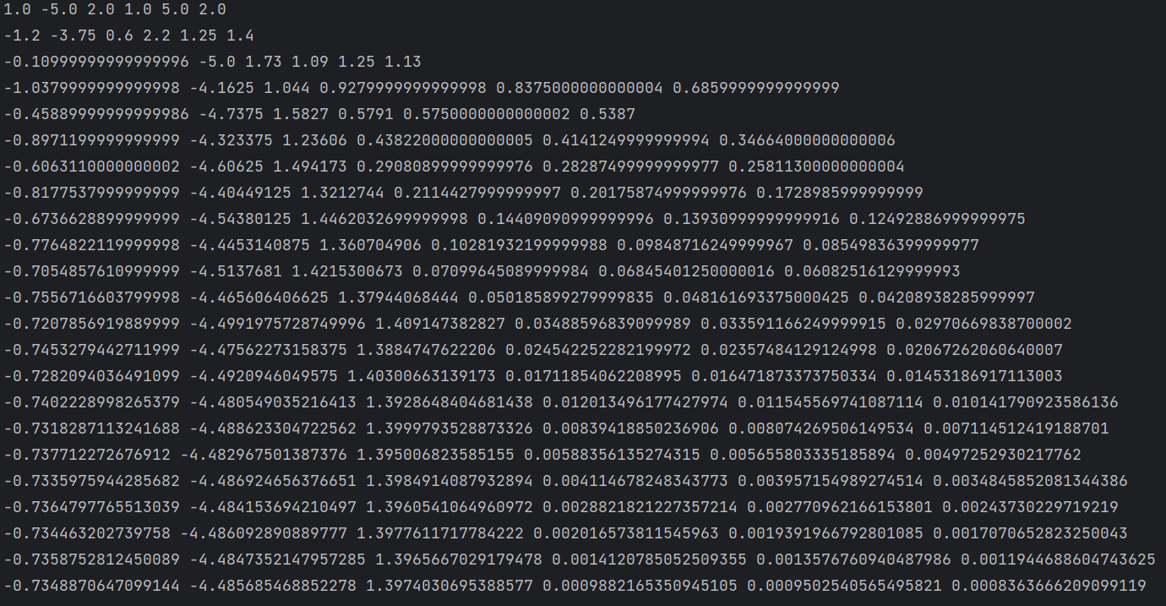

## Вывод

В процессе выполнения лабораторной работы я написал код, решающий СЛАУ методом простых итераций. Я так же выяснил, что в отличие от прямых методов, итерационные позволяют добиваться конкретной погрешности, путем поиска погрешностей, что делает их точнее. Из недостатков, код для такого метода писать сложнее, чем для прямого метода например.